INDICAÇÃO Nº __________/2025
PROTOCOLADO SOB O Nº __________/2025
EM _______________/2025

INDICAÇÃO

O Vereador que abaixo assina, após ouvida a Casa na forma regimental, INDICA ao Executivo Municipal em conjunto com a secretaria competente, realize um estudo técnico de viabilidade e implantação de um sistema de remuneração do lixo urbano, tendo em vista, a necessidade da redução no descarte inadequado do lixo doméstico no Município de Rio Grande.

Rio Grande, 06 de janeiro de 2025

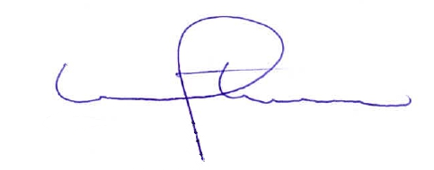
Luiz Francisco Spotorno
Vereador do PT

Justificativa: Em Plenário

